Metody prognozowania, czyli takie metody, które służą do wnioskowania o przyszłości na ogół na podstawie prawidłowości zaobserwowanych w przeszłości.

Metody prognozowania

Metody matematyczno-statystyczne Metody nie matematyczne

Metody bazujące Metody bazujące metody ankietowe
na modelach na modelach metody ekspertyz
deterministycznych ekonometrycznych metody intuicyjne
metody heurystyczne
metody analogowe
modele jednorównaniowe modele wielorównaniowe

modele opisowe modele proste
modele trendu modele rekurencyjne
modele sezonowości modele o równaniach
modele autoregresji współzależnych
(tzw. modele struktury)
modele arima
modele adaptacyjne
modele przyczynowo - skutkowe
modele zgodne

Aby prognozować należy dysponować modelem o charakterze dynamicznym, czyli takim modelem, który opisuje zależności procesów ekonomicznych w czasie.
Y_{t} = α₁x_{1t} + α₂x_{2t} + α₀ + η_{t}
Y_{t} = α₁x_{1t} + α₂t + α₀ + η_{t}
Y - zmienna losowa
y_{i} - realizacje zmiennej losowej w konkretnej próbie
Uogólnieniem zmiennej losowej jest pojęcie procesu stochastycznego. Proces stochastyczny jest to losowa funkcja nielosowego argumentu t; jest to ciąg zmiennych losowych w kolejnych momentach czasu.
Przykład procesu stochastycznego: produkcja przemysłowa w pewnym kraju w kolejnych latach; stopa bezrobocia w kolejnych miesiącach; inflacja w kolejnych miesiącach; notowania kursów walutowych, akcji na kolejnych sesjach giełdowych (w kolejnych dniach).
Proces stochastyczny nie ma początku ani końca.
Y_{t} = .............., Y₁, Y₂, .................
Realizacją procesu stochastycznego jest szereg czasowy, czyli zbiór par {y_{t}; t} takich, że kolejnym wartościom t zostały przyporządkowane odpowiadające im wartości y_{t}.
Przykład szeregu: zaobserwowane wartości produkcji przemysłowej w latach 1990-2000 w Polsce; zaobserwowane wartości stopy bezrobocia w Polsce w latach 1995-1999 w miesiącach; zaobserwowane wartości inflacji (wskaźnik cen dóbr i usług konsumpcyjnych) w latach 1995-1999 w miesiącach; notowania kursów walutowych w Polsce na sesjach roku 2000.
y_{t} przeszłość przyszłość

t
1 n n+1, n+2, ......, n+h
Do opisów stosuje się charakterystyki procesu stochastycznego. Charakterystyki:
- wartość średnia procesu
E(Y_{t}) = m_{t}
- wariancja procesu
D²(Y_{t}) = E(Y_{t} - m_{t})²
- funkcja kowariancyjna
k(t,s) = k(τ) = E[(Y_{t} - m_{t}) (Y_{s} - m_{s})]
t,s - kolejne momenty
τ = t - s
- funkcja autokorelacji
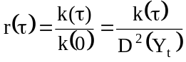
D²(Y_{t}) = k(0)
- funkcja gęstości spektralnej
informuje jakie składniki mają największy udział w wariancji procesu.
Znając charakterystyki można dokonać podziału procesów na: procesy stacjonarne i procesy niestacjonarne.
Procesy są stacjonarne jeżeli spełniają warunki:
- wartość oczekiwana jest stała
E(Y_{t}) = m_{t} = const
- wariancja procesu jest stała i skończona
D²(Y_{t}) = V² ∙ const
- funkcja kowariancyjna
K(τ) = E(Y_{t} - m_{t})(Y_{s} - m_{s}) → zależy tylko od odstępu τ = t-s
Dla t = s - mamy wariancję
Dla t ≠ s - mamy funkcję kowariancyjną (wyraża zależność okresu dla różnego odstępu)
Nie jest funkcją czasu ale odstępu
y_{t}

→ stała wartość średnia

t
y_{t}

→ zmienna wartość średniej

t
y_{t}

→ odchylenia stałe

t

proces o stałej średniej proces o niestałej średniej
i stałej wariancji i stałej wariancji

proces o stałej średniej proces o niestałej średniej
i niestałej wariancji i niestałej wariancji

Z procesami niestacjonarnymi mamy do czynienia wtedy, gdy co najmniej jeden z tych warunków (stacjonarności) jest nie spełniony. W związku z tym można mówić o trzech typach niestacjonarności:
- w średniej procesu
- w wariancji procesu
- w funkcji kowariancyjnej procesu (wariancji i średniej).

PROGNOZOWANIE NA PODSTAWIE MODELU EKONOMETRYCZNEGO
Żeby móc prognozować trzeba zbudować model ekonometryczny. Mamy pięć etapów budowy modelu:
- specyfikacja modelu, który obejmuje określenie zmiennych objaśnianych i objaśniających oraz postaci analitycznej modelu (model liniowy o nieliniowy);
- zbieranie informacji statystycznych;
- estymacja modelu, czyli szacowanie parametrów modelu ekonometrycznego;
- weryfikacja modelu;
- wykorzystanie modelu do prognozowania
  - musi mieć istotne parametry;
  - musi mieć odpowiednio wysoki stopień dopasowania modelu (dopasowanie modelu do danych empirycznych);
  - nie występuje autokorelacja składnika losowego, a wariancja jest stała;
  - parametry modelu mają sezonową interpretację ekonomiczną.
Podstawowe założenia teorii predykcji:
    - znany jest oszacowany model ekonometryczny wyjaśniający kształtowanie się zmiennej, dla której budujemy prognozę;
    - struktura opisywanych przez model zjawisk jest stabilna w czasie (nie zmienia się postać analityczna modelu, nie występują zmiany parametrów strukturalnych modelu oraz struktura powiązań przyczynowych jest stała w czasie → nie zmieni się zestaw przyczyn);
    - znane są wartości zmiennych objaśniających w okresie prognozowanym;
    - rozkład składnika losowego nie ulega zmianom w czasie (jest stały);
    - dopuszczalna jest ekstrapolacja modelu poza obszar zmienności zmiennych objaśniających obserwowanych w próbie
‾x ± S(x) - obszar zmienności
jeżeli zmienne objaśniające przekraczają ten obszar to mamy do czynienia z modelem trendu.
Zasady predykcji jest to reguła pozwalająca na wyznaczenie najlepszego w danych warunkach przybliżenia przyszłej realizacji zmiennej prognozowanej. Zasada predykcji określa sposób postępowania do budowy prognozy na podstawie modelu ekonometrycznego. Mamy dwie zasady predykcji: zasadę predykcji nieobciążonej oraz zasadę predykcji według największego prawdopodobieństwa.
Zasada predykcji nieobciążone polega na tym, że prognozę wyznacza się na poziomie wartości oczekiwanej zmiennej prognozowanej w okresie prognozowanym T.
t - dotyczy okresu próby
T - dotyczy okresu poza próbą (T = n+1, n+2, ..., n+h)
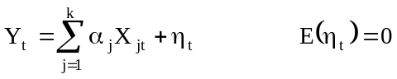
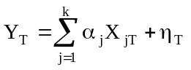
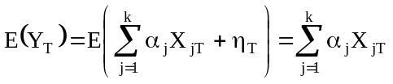
E(η_{T}) = 0
Tę zasadę stosuje się gdy proces predykcji jest powtarzalny, ponieważ wtedy popełniane błędy dodatnie i ujemne równoważą się tak, że proces predykcji ani nie zawyża ani nie zaniża przyszłych realizacji zmiennej prognozowanej.
Zasada predykcji według największego prawdopodobieństwa polega na wyznaczeniu prognozy na poziomie równym modalnej (dominancie) rozkładu zmiennej prognozowanej.
y_{Tp} = M_{T}(Y)
Trzeba znać rozkład zmiennej prognozowanej i wtedy, gdy mamy do czynienia ze zmienna skokową to prognozą jest taka wartość zmiennej, której odpowiada największe prawdopodobieństwo realizacji w okresie T. Jeżeli zmienna jest ciągła to prognoza jest taka wartość zmiennej, której odpowiada maksimum funkcji gęstości prawdopodobieństwa.
Obie zasady dają te same wyniki (prognozy), gdy rozkład zmiennej prognozowanej jest co najmniej symetryczny.
Niezależnie od zasady, którą przyjmiemy można mówić o dwóch rodzajach predykcji:
- punktowej
Polega na wyznaczeniu konkretnej wartości prognozy.
- przedziałowej
Polega na wyznaczeniu pewnego przedziału liczbowego, któremu można przypisać odpowiednio wysokie prawdopodobieństwo, że rzeczywista realizacja zmiennej prognozowanej znajdzie się w tym przedziale.
P{y_{Tp} ∈ I_{p}} = 1 - α
Aby wyznaczyć prognozę przedziałową trzeba znać rozkład zmiennej prognozowanej. Czyni się założenie, że rozkład zmiennej prognozowanej jest normalny.
W przypadku predykcji przedziałowej bierze się pod uwagę dwie rzeczy:
- z góry przyjęte prawdopodobieństwo 1-α
- długość przedziału liczbowego I_{p}.
Zależność między długością przedziału a wysokością prawdopodobieństwa jest odwrotna. Sytuację najbardziej korzystną mamy wtedy, gdy dla ustalonej długości przedziału mamy wyższe prawdopodobieństwo 1-α lub dla ustalonego prawdopodobieństwa 1-α przedział I_{p} jest krótszy.

Mierniki dokładności predykcji:
- ex ante
Mierniki ex ante to mierniki, które podają spodziewany rząd odchyleń rzeczywistych realizacji zmiennej prognozowanej od prognoz; mierniki te oblicza się przed realizacją.
- ex post
Mierniki ex post podają wielkość rzeczywistego odchylenia wartości zmiennych prognozowanych od prognoz; mierniki te oblicza się po zrealizowaniu.

Estymacja Predykcja
populacja generalna → parametr α populacja generalna→zmienna prognozowana Y_{T}
↓ ↓
próba → estymator próba → predyktor y_{Tp} (wzór na obliczenie przybliżenia zmiennej prognozowanej w przyszłym okresie)
↓ ↓
ocena parametru prognoza ŷ_{Tp}

Jeżeli prognoza jest liczona na poziomie wartości zmiennej prognozowanej to mamy tzw. predyktor (pewien wzór na wyznaczenie prognozy). Predyktor Φ_{T}[ƒ(y_{t}; x_{j}; η)] określony w przestrzeni wszystkich modeli ekonometrycznych wyjaśniających kształtowanie się zmiennej prognozowanej.
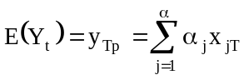
Błąd predyktora jest zmienną losową
D = Y_{T} = y_{Tp}
Można mówić o momentach:
- zwykłych (średnia)
E(D) = E(Y_{t} - y_{Tp}) = E[Y_{T} - E(Y_{T})] = 0
Jeżeli mamy do czynienia z tzw. predykcją nieobciążoną.
Jeżeli E(D) ≠ 0 to mówimy o obciążeniu predykcji.
- centralnych (wariancja)
var (D) = E(Y_{T} - y_{Tp})² = E[Y_{T} - E(Y_{T})]²
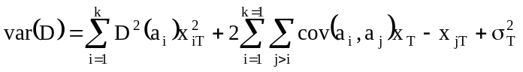
D²(a_{i}) - wariancja estymatorów modelu stanowiącego podstawę prognozowania
cov(a_{i}, a_{j}) - kowariancje estymatorów modelu stanowiącego podstawę prognozowania
x_{iT}, x_{jT} - wartości zmiennych objaśniających w okresie prognozowanym
σ_{T}² - wariancja składnika losowego
σ_{T}² ≈ S²(u)
Wartość wariancji predykcji zależy od trzech wartości:
- wariancji i kowariancji estymatorów parametrów strukturalnych modelu prognostycznego;
- wartości zmiennych objaśniających w okresie prognozowanym;
- wariancji składnika losowego.

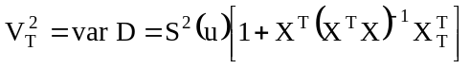
X_{T} - wektor wartości zmiennych objaśniających w okresie prognozowanym; postać zależy od hipotezy modelowej
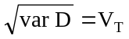
V_{T} - średni błąd predykcji ex ante
Interpretacja: W długim ciągu prognoz wartości realizacji zmiennej prognozowanej będą się różniły od prognoz średnio o ± V_{T}.

Dopuszczalność prognoz
Średni błąd predykcji jest miarą bezwzględną mianowaną, z tego też względu trudno jest ocenić rząd wielkości tego błędu. Dlatego oblicza się względny błąd predykcji ex ante
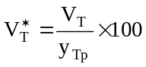 (wyrażony w %)
Interpretacja: Średni błąd predykcji (V_{T}) stanowi określony procent prognozy.
Aby ocenić dopuszczalność porównujemy V_{T}* i V_{T}
Prognoza będzie dopuszczalna jeżeli V_{T}* ≤ V_{g}* (5% - 10%)
Jeżeli V_{T}* > V_{g}* to prognoza jest niedopuszczalna

Miernik dokładności ex post, tzw. błąd prognozy (δ_{T} = y_{T} - y_{Tp}) to różnica między realizacją a prognozą. Jeżeli:
δ_{T} > 0 to prognoza była niedoszacowana
δ_{T} < 0 to prognoza była przeszacowana

Względny błąd ex post 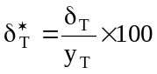 informuje jaki % realizacji stanowi błąd prognozy. Na podstawie tego błędu ocenia się tzw. trafność prognozy. Jeżeli:
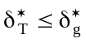 (5% - 10%) → prognozy są trafne
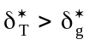 → prognozy są nietrafne (przekroczyły dopuszczalny próg)
Na podstawie błędów ex ante można obliczyć średni błąd prognozy dla ciągu wyznaczonych prognoz (całego prognozowanego okresu)
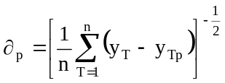
Interpretacja: Błąd ten mierzy o ile średnio odchylają się realizacje zmiennej prognozowanej od ich prognoz.

PROGNOZOWANIE NA PODSTAWIE MODELI TRENDU
Składnikowe ujęcie procesu stochastycznego
Y_{t} = P_{t} +S_{t} + η_{t}
P_{t} - składnik trendu (trendowy); opisuje zasadniczy kierunek rozwoju zjawiska w czasie;
S_{t} - składnik sezonowy (wahania sezonowe); są to bardziej lub mniej regularne wahania powtarzające się w kolejnych okresach kalendarzowych; są to wahania o cyklu rocznym (np. skup warzyw, owoców, liczba turystów);
η_{t} - wahania przypadkowe (nieregularne)
P_{t} można opisać za pomocą wielomianowej funkcji zmiennej czasowej t.
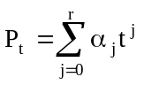
r - stopień wielomianu trendu
r = 0 → P_{t} = α₀
r = 1 → trend liniowy P_{t} = α₀ + α₁t
r = 2 → trend kwadratowy P_{t} = α₀ + α₁t + α₂t²
r = 3 → trend trzeciego stopnia P_{t} = α₀ + α₁t + α₂t² + α₃t³ itd.

Badanie stopnia wielomiany trendu
Badanie stopnia wielomiany trendu posiada strukturę iteracyjną.
Krok 1 Szacuje się model trendu liniowego
Y_{t} = α₀ + α₁t + η_{t}
y_{t} = a₀ + a₁t + u_{t}
↓
H₀: α₁ = 0
H₁: α₁ ≠ 0
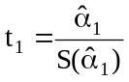

t₁ > t* - nie ma podstaw do odrzucenia H₀ t₁ ≤ t* - odrzucimy H₀ - parametr jest
- parametr jest nieistotny, czyli nie ma istotny, czyli istnieje trend co najmniej dla trendu - koniec postępowania r = 1 - przechodzimy do kroku 2
Krok 2 Szacuje się model trendu kwadratowego
Y_{t} = α₀ + α₁t + α₂t² + η_{t}
y_{t} = a₀ + a₁t + a₂t² + u_{t}
↓
H₀: α_{j} = 0 (j=1,2)

gdy nie ma podstaw do odrzucenia H₀ gdy odrzucimy H₀ - parametr jest istotny,
- parametr jest nieistotny, czyli nie ma czyli istnieje trend co najmniej dla r = 2
trendu - powrót do kroku 1, z tego wynika,
że r = 1 - koniec postępowania
badanie istotności spadku wariancji przy
przejściu z modelu liniowego do modelu trendu kwadratowego
↓
H₀: σ₁² = σ₂²
H₁: σ₁² > σ₂²
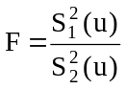

F > F_{α,S1,s2} - odrzucamy H₀ o równości F < F_{α,S1,s2} - nie ma podstaw do
wariancji w modelu trendu liniowego i odrzucenia H₀ o równości wariancji
kwadratowego, czyli r = 2 co najmniej w obu modelach, czyli nie nastąpił
- zbadać czy nie nastąpił istotny spadek istotny spadek wariancji przy przejściu
wariancji przy przejściu do modelu trendu od modelu trendu liniowego do modelu
stopnia trzeciego (krok 3) trendu kwadratowego - powrót do kroku 1
(r = 1)
Krok 3 Szacujemy model trendu trzeciego stopnia
Powtarzamy postępowanie z kroku 2. itd.

Prognozy dla trendu liniowego
t = 1, 2, ...., n T = n+1, n+2, ...., n+h
Hipoteza modelowa Y_{t} = α₀ + α₁t + η_{t}
Model ekonometryczny ŷ_{t} = a₀ + a₁t
Predyktor ŷ_{Tp} = a₀ + a₁T
Prognozy na h okresów naprzód
T = n + 1 ŷ_{n+1,p} = a₀ + a₁(n+1)
T = n + 2 ŷ_{n+2,p} = a₀ + a₁(n+2)
....
T = n + h ŷ_{n+h,p} = a₀ + a₁(n+h)
Tę prognozę uzupełnia się miernikami dokładności ex ante i ex post.
Prognozy dla modelu trendu kwadratowego
t = 1, 2, ..., n T = n+1, n+2, ..., n+h
Hipoteza modelowa Y_{t} = α₀ + α₁t + α₂t² + η_{t}
Model ekonometryczny ŷ_{t} = a₀ + a₁t + a₂t²
Predyktor ŷ_{Tp} = a₀ + a₁T + a₂T²
Prognozy na h okresów naprzód
T = n + 1 ŷ_{n+1,p} = a₀ + a₁(n+1) + a₂(n+1)²
T = n + 2 ŷ_{n+2,p} = a₀ + a₁(n+2) + a₂(n+2)²
....
T = n + h ŷ_{n+h,p} = a₀ + a₁(n+h) + a₂(n+h)²
Prognozy dla modelu trendu wielomianowego
t = 1, 2, ..., n T = n+1, n+2, ..., n+h
Hipoteza modelowa Y_{t} = α₀ + α₁t + α₂t² + ... + α_{r}t^{r} + η_{t}
Model ekonometryczny ŷ_{t} = a₀ + a₁t + a₂t² + ... + a_{r}t.^{r}
Predyktor ŷ_{Tp} = a₀ + a₁T + a₂T² + ... + a_{r}t.^{r}
Prognozy na h okresów naprzód
T = n + 1 ŷ_{n+1,p} = a₀ + a₁(n+1) + a₂(n+1)² + ... + a_{r}(n+1)^{r}
T = n + 2 ŷ_{n+2,p} = a₀ + a₁(n+2) + a₂(n+2)² + ... + a_{r}(n+2)^{r}
....
T = n + h ŷ_{n+h,p} = a₀ + a₁(n+h) + a₂(n+h)² + ... + a_{r}(n+h)^{r}

Interpretacja parametrów
Model trendu liniowego
α₁ - Z okresu na okres (w całym badanym okresie) poziom badanego zjawiska zwiększy się średnio o α₁ (jeżeli α₁ > 0), a zmniejszy się o α₁ (jeżeli α₁ < 0).
Przy modelach trendu wyższych stopni nie interpretujemy każdego parametru oddzielnie, kierunek jest zgodny z ...............
Model trendu potęgowego
P_{t} = α₀t^{α1}
y_{t} = α₀ t^{α1} e^{ηt}
ln y_{t} = ln α₀ + α₁ ln t + η_{t}
α₁ - Wzrost zmiennej czasowej o 1% spowoduje przyrost badanego zjawiska y_{t} o α₁% (kiedy t rośnie ze 100% do 101%).
Model trendu wykładniczego
P_{t} = α₀ α₁^{t}
Y_{t} = α₀ α₁^{t} e^{η}
ln y_{t} = ln α₀ + t ln α₁ + η_{t}
α₁ - Wzrost zmiennej czasowej o jednostkę powoduje wzrost poziomu badanego zjawiska średnio o (α₁ - 1)100%.

Wybór między modelem potęgowym, wykładniczym i liniowym:
  - interpretacja parametrów,
  - istotność parametrów,
  - stopień dopasowania,
  - własności rozkładu składnika losowego, albo korelacja składnika losowego.
PROGNOZOWANIE NA PODSTAWIE MODELI SEZONOWOŚCI
Wahania sezonowe są to wahania powtarzające się w sposób regularny lub prawie regularny w kolejnych okresach kalendarzowych (np. zbiory płodów rolnych, skup mleka).
y_{t}

_{t}

Okres wahań wynosi rok - wahania o cyklu rocznym.
Podstawą wahań są podstawowe czynniki sezonowe:
- długość dnia i nocy,
- wielkość opadów,
- wysokość temperatury.
Pośrednie czynniki sezonowe są konsekwencją czynników podstawowych. Oprócz tych czynników występują czynniki związane z pewnymi ustaleniami, normami (np. związane z płatnościami).
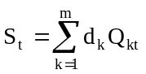
Q_{kt} - zmienne zero - jedynkowe przyjmujące wartość 1 w danym podokresie cyklu i 0 w pozostałych
m - liczba podokresów w cyklu (liczba sezonów)
d_{k} - parametry mierzące efekt sezonowy w danym podokresie cyklu, informują o ile w danym podokresie cyklu średniobiorąc nastąpił wzrost (d_{k} > 0) lub spadek (d_{k} < 0) poziomu badanego zjawiska w stosunku do pewnej wielkości średniej
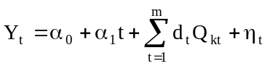
a = (x'x)⁻¹ x'y
m = 4
┌ Q_{1t} Q_{2t} Q_{3t} Q_{4t}┐∑Q_{kt}
│1 1 1 0 0 0│1
│1 2 0 1 0 0│1
│1 3 0 0 1 0│1
│1 4 0 0 0 1│1
X = │1 5 1 0 0 0│1
│1 6 0 1 0 0│1
│1 7 0 0 1 0│1
│1 8 0 0 0 1│1
│.. .. .. .. .. ..│..
│.. .. .. .. .. ..│..
│.. .. .. .. .. ..│..
└ ┘
Występuje zjawisko współliniowości (wyraz wolny jest wspołliniowy ze zmiennymi zero - jedynkowymi); macierz jest osobliwa i nie istnieje macierz odwrotna
│x'x│= 0

Korygujemy macierz X poprzez odjęcie od Q_{kt} - Q_{mt} = Q*_{kt} (na ogół odejmujemy ostatnią zmienną)

┌ Q_{1t}* Q_{2t}* Q_{3t}*┐
│1 1 1 0 0│
│1 2 0 1 0│
│1 3 0 0 1│
│1 4 -1 -1 -1│
X* = │1 5 1 0 0│
│1 6 0 1 0│
│1 7 0 0 1│
│1 8 -1 -1 -1│
│.. .. .. .. ..│
│.. .. .. .. ..│
│.. .. .. .. ..│
└ ┘
a* = (x*' x*)⁻¹ x*y
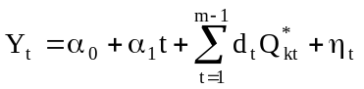

Przeprowadzamy weryfikacją
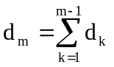 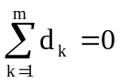 (w ciągu roku)
Przeprowadzamy tutaj weryfikację poprzez zastosowanie wariancji resztowej, odchylenia standardowego, współczynników zbieżności i determinacji itp.

Badanie występowania wahań sezonowych
Wahania sezonowe występują, gdy przynajmniej jeden z parametrów d_{k} jest istotny statystycznie. Jeżeli żaden z parametrów d_{k} jest nieistotny statystycznie to oznacza, że nie występują wahania sezonowe; to z modelu usuwamy część dotyczącą wahań sezonowych.

Wskaźniki sezonowości d_{k}

a

I IV

II III

W I kwartale wzrost badanego zjawiska średnio o wartość d1 powyżej wielkości średniej (średniej kwartalnej jeżeli nie wystąpił trend lub w stosunku do średniej wyznaczonej przez trend liniowy).

Wahania sezonowe o zmiennej amplitudzie wahań
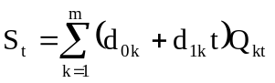
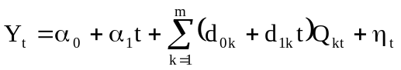
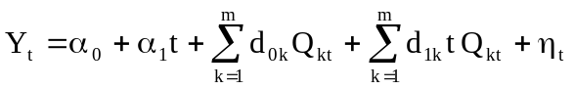
m = 4
┌ Q_{1t} Q_{2t} Q_{3t} Q_{4t} tQ_{1t} tQ_{2t} tQ_{3t} tQ_{4t}┐
│1 1 1 0 0 0 1 0 0 0│
│1 2 0 1 0 0 0 2 0 0│
│1 3 0 0 1 0 0 0 3 0│
│1 4 0 0 0 1 0 0 0 4│
X = │1 5 1 0 0 0 5 0 0 0│
│1 6 0 1 0 0 0 6 0 0│
│1 7 0 0 1 0 0 0 7 0│
│1 8 0 0 0 1 0 0 0 8│
│.. .. .. .. .. .. .. .. .. ..│
│.. .. .. .. .. .. .. .. .. ..│
└ ┘
Q*_{kt} = Q_{kt} - Q_{mt} (tQ_{kt})* = tQ_{kt} – tQ_{mt}
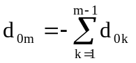
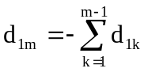
┌ Q_{1t}* Q_{2t}* Q_{3t}* tQ_{1t}* tQ_{2t}* tQ_{3t}*┐
│1 1 1 0 0 1 0 0 │
│1 2 0 1 0 0 2 0 │
│1 3 0 0 1 0 0 3 │
│1 4 -1 -1 -1 -4 -4 -4│
X* = │1 5 1 0 0 5 0 0 │
│1 6 0 1 0 0 6 0 │
│1 7 0 0 1 0 0 7 │
│1 8 -1 -1 -1 -8 -8 -8│
│.. .. .. .. .. .. .. .. │
│.. .. .. .. .. .. .. .. │
└ ┘
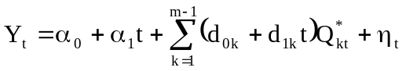
H₀: d_{1k} = 0 → czy są nieistotne statystycznie (k = 1, 2, ..., m)
Stosujemy test t-Studenta

odrzucamy H₀, tzn. występują istotne nie ma podstaw do odrzucenia H₀, tzn. że
wahania sezonowe o zmiennej wahania sezonowe o zmiennej amplitudzie
amplitudzie wahań wahań są nieistotne jeżeli wszystkie parametry
d_{1k} będą nieistotne to redukuje się model do
modelu o stałej amplitudzie wahań

Prognozowanie:
Hipoteza modelowa 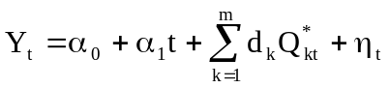
Model ekonometryczny 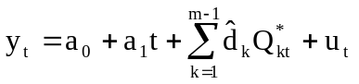
Predyktor 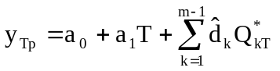
Prognozy na h okresów naprzód:
t = 1, 2, ..., n T = n+1, n+2, ..., n+h
T = n + 1 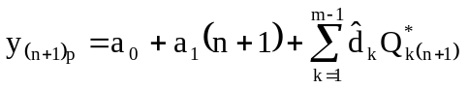
T = n + 2 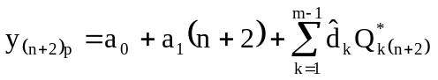
.....
T = n + h 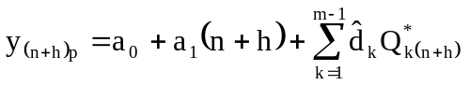
Jak mamy wyznaczoną prognozę to możemy przejść do ustalania mierników dokładności prognoz ex ante oraz ex post.

PROGNOZOWANIE NA PODSTAWIE MODELI AUTOREGRESYJNYCH
Postać modelu autoregresyjnego rzędu q - AR(q):
Y_{t} = α₁Y_{t-1} + α₂Y_{t-2} + ... + α_{q}Y_{t-q} + ε_{t}
Operator wielomianowych opóźnień - A(u)
u^{s}T_{t} = Y_{t-s}
(1 – α₁u – α₂u² – ... – u^{q}α_{q})Y_{t} = ε_{t}
A(u) Y_{t} = ε_{t}

Ustalanie rzędu modelu autoregresyjnego:
- metoda od szczegółu do ogółu
Krok 1 oszacowanie modelu autoregresji rzędu I
q = 1
y_{t} = a₁y_{t-1} + u_{t}
Chodzi o takie wybrania rzędu modeli autoregresyjnego, w którym parametry przy opóźnieniach są istotne statystycznie, a składnik losowy jest białym szumem. W tym celu przeprowadzamy test na istotność parametrów (test t-Studenta) oraz test na autokorelację składnika losowego (test DW).
H₀: α₁ = 0

nie ma podstaw do odrzucenia H₀, odrzucamy H₀, tzn. że parametr jest istotny
czyli parametr jest nie istotny statystycznie q = 1 – przechodzimy do
statystycznie, tzn. że rząd modelu kroku 2
q = 0 – koniec postępowania

H₀: ρ₁ = 0 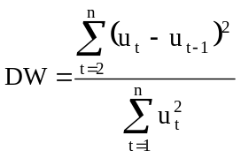

DW ≥ d_{u} - nie ma podstaw do odrzucenia H₀, DW ≤ d_{l} - odrzucamy H₀, czyli
oznacza to, że składnik losowy jest białym występuje autokorelacja składnika
szumem q = 1 – przechodzimy do kroku 2 losowego, q > 1 – przechodzimy do kroku 2

Krok 2 szacujemy model autoregresji rzędy II
q = 2
y_{t} = a₁y_{t-1} + a₂y_{t-2} + u_{t}

H₀:α_{j} = 0 j = 1, 2

nie ma podstaw do odrzucenia H₀, odrzucamy H₀, q ≥ 2,
powracamy do kroku 1 przechodzimy do kroku 3

H₀: ρ₁ = 0

nie ma podstaw do odrzucenia H₀, odrzucamy H₀, q > 2
q = 2 – przechodzimy do kroku 3 - przechodzimy do kroku 3
Krok 3 szacujemy model autoregresji rzędu III
- metoda funkcji autokorelacji cząstkowej (jest to odpowiednik powyższej metody)
y_{t} = a₁y_{t-1} + u_{t}
y_{t} = a₁y_{t-1} + a₂y_{t-2} + u_{t}
y_{t} = a₁y_{t-1} + a₂y_{t-2} + a₃y_{t-3} + u_{t}
y_{t} = a₁y_{t-1} + a₂y_{t-2} + a₃y_{t-3} + a₄y_{t-4} + u_{t}
.....
┌ ┐ ┌ ┐
│a₁│ │φ₁₁│
│a₂│ │φ₂₂│
│a₃│ │φ₃₃│
│a₄│= φ_{sτ} (funkcja = │φ₄₄│
│...│ autokorelacji │.....│
│...│ cząstkowej) │.....│
│a_{q}│ │φ_{qq}│
└ ┘ └ ┘
φ_{sτ} - s-ty współczynnik autokorelacji rzędu τ (sτ = 1, 2, ..., q)
q - nie powinno przekraczać 20-30% szeregu obserwacji
Test Quenoulle'a na istotność współczynnika autokorelacji cząstkowej
H₀: φ_{sτ} = 0
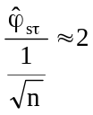 oznacza, że jest istotny statystycznie
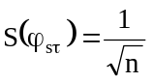
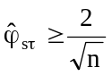 to odrzucamy H₀ o nieistotności współczynnika autokorelacji cząstkowej rzędu τ
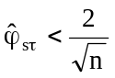 to nie ma podstaw do odrzucenia H₀ o nieistotności współczynnika autokorelacji cząstkowej rzędu τ

- metoda od ogółu do szczegółu
PRZYKŁAD
q = 7 y_{t-7}
H₀: α₇ = 0

nie jest istotny, jest istotny,
q = 6 q = 7

AR(6)
H₀: α₆ = 0

nie jest istotny, jest istotny,
q = 5 q = 6

AR(5)
H₀: α₅ = 0

nie jest istotny, jest istotny,
q = 4 q = 5
itd.
Gdy AR(0) to mamy biały szum. Maksymalny rząd modelu nie powinien przekraczać 20-30% długości szeregu.

Prognozy dla modelu autoregresji rzędu q
Hipoteza modelowa Y_{t} = α₁Y_{t-1} + α₂Y_{t-2} + ... + α_{q}Y_{t-q} + ε_{t}
Model ekonometryczny y_{t} = a₁ y_{t-1} + a₂ y_{t-2} + ... + a_{q} y_{t-q} + u_{t}
Predyktor y_{Tp} = a₁ y_{T-1} + a₂ y_{T-2} + ... + a_{q} y_{T-q}
Prognoza na h okresów w przód
t = 1, 2, ..., n T = n+1, n+2, ..., n+h
T = n + 1 y_{n+1p} = a₁ y_{n} + a₂ y_{n-1} + ... + a_{q} y_{n+1-q}
y_{n} - ostatnia obserwowana wartość w szeregu
T = n + 2 y_{n+2p} = a₁ y_{n+1,p} + a₂ y_{n} + a₃ y_{n-1} + ... + a_{q} y_{n+2-q}
......
T = n + h y_{n+h,p} = a₁ y_{n+h-1,p} + a₂ y_{n+h-2,p} + ... + a_{q} y_{n+h-q,p}
Do tych prognoz wylicza się błędy predykcji i prognozy tj. mierniki ex post i ex ante.

Y_{t} = P_{t} + S_{t} + η_{t}

AR (modele autoregresji - zamiast y wstawiamy η)

proces | r | S_{t} | AR (ρ)
Y_{t} | 1 | + | 2
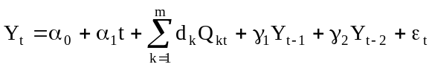
Otrzymaliśmy model podstawowy badanego procesu lub model struktury tego procesu (model struktury trendowo - sezonowo - autoregresyjnej). Jest to model opisowy, nie podaje przyczyn kształtowania się y_{t}. Aby te przyczyny poznać trzeba przejść do budowy modelu przyczynowo - skutkowego.

Budowa modelu przyczynowo - skutkowego wykorzystującego informacje o strukturze wszystkich badanych procesów.
PROGNOZOWANIE NA PODSTAWIE MODELU ZGODNEGO
Model zgodny jest to model, w którym zachodzi zgodność struktury procesu objaśnianego (Y_{t}) z strukturą procesów objaśniających (X_{it}) oraz procesu resztowego (losowego).
Etapy budowy modelu zgodnego:
- budowa modeli podstawowych dla wszystkich badanych okresów - budowa modeli trendu i sezonowości
Y_{t} = P_{yt} + S_{yt} + η_{yt}
X_{it} = P_{xit} + S_{xit} + η_{xit} i = 1, 2, ..., k
- budowa modeli autoregresji
B(u) η_{yt} = ε_{yt}
A_{i}(u) η_{xit} = ε_{xit}
η_{yt} = Y_{t} -P_{yt} - S_{yt}
η_{xit} = X_{it} - P_{xit} - S_{xit}
- budowa modelu dla biało szumowych składników badanych procesów
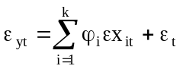
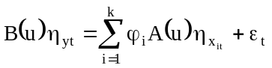
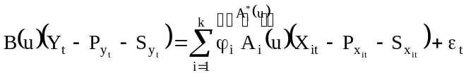
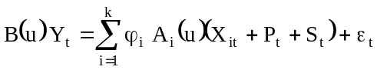
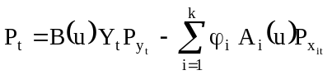
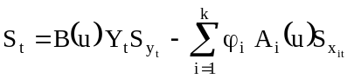
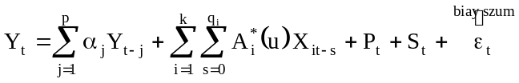
proces | R | AR (ρ_{i})
Y_{t}  X_{1t}  X_{2t}  X_{3t} | 1  0  2  0 | 1  2  1  0

Modele struktury trendowo - autoregresyjne - PRZYKŁAD
Y_{t} = α₀ + α₁t + α₂Y_{t-1} + ε_{yt}
X_{1t} = β₀ + β₁X_{1t-1} + β₂X_{1t-2} + ε_{x1t}
X_{2t} = γ₀ + γ₁t + γ₂t² + γ₃X_{2t-1} + ε_{x2t}
X_{3t} = ε_{x3t}

ε_{yt} = ρ₁ε_{x1t} + ρ₂ε_{x2t} + ρ₃ε_{x3t} + ε_{t}
Y_{t} - α₀ - α₁t - α₂Y_{t-1} = ρ₁(X_{1t} - β₀ - β₁X_{1t-1} - β₂X_{1t-2}) + ρ₂(X_{2t} - γ₀ - γ₁t - γ₂t² - γ₃X_{2t-1}) + ρ₃X_{3t} + ε _{t}

Pełna wersja modelu zgodnego:
Y_{t} = δ₁Y_{t-1} + δ₂X_{1t} + δ₃X_{1t-1} + δ₄X_{1t-2} + δ₅X_{2t} + δ₆X_{2t-1} + δ₇X_{3t} + δ₈t + δ₉t² + δ₀ + ε_{t}
δ₁ = α₂ δ₂ = ρ₁ δ₃ = -ρ₁β₁ δ₄ = -ρ₁β₂ δ₅ = ρ₂ δ₆ = -ρ₂γ₃
δ₇ = ρ₃ δ₈ = -ρ₂γ₂; α₁ δ₉ = -ρ₂γ₂ δ₀ = α₀; -ρ₁β₀; -ρ₁γ₀
W wyniku szacowania okazuje się, że niektóre δ są nieistotne, dlatego eliminuje się te czynniki tak długo aż otrzyma się tylko czynniki istotne. Redukcji dokonuje się za pomocą metody selekcji aposteriorii (po oszacowaniu modelu). Metoda ta polega na eliminacji czynników nieistotnych po jednym zaczynając od tego, który jest najbardziej nieistotny, czyli odpowiada jemu najmniejsza wartość statystyki t-Studenta lub największa wartość empirycznego poziomu istotności. Postępujemy w ten sposób tak długo aż otrzymamy tylko czynniki istotne.
Wersja modelu zgodnego z czynnikami istotnymi jest to wersja zredukowana modelu zgodnego.

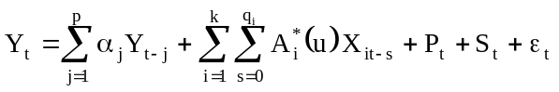 Taki model stanowi podstawę prognozowania w postaci ogólnej.
Załóżmy, że zredukowana postać modelu zgodnego jest następująca:
Żeby wyznaczyć prognozę dla y_{Tp} trzeba najpierw wyznaczyć prognozę dla zmiennych objaśniających występujących w tym modelu (dla x_{1T} i x_{2T}).
Modele struktury:
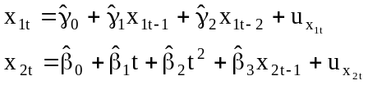
Wyznaczamy prognozy na h okresów naprzód
T = n + 1
T = n + 2
........
T = n + h

PROGNOZOWANIE NA PODSTAWIE MODELI WIELORÓWNANIOWYCH
Postać strukturalna modelu wielorównaniowego opisuje schemat powiązań przyczynowo - skutkowych między badanymi zmiennymi.
A Y + B X = η
(GxG) (Gx1) (Gxk) (kx1) (Gx1)
A - macierz współczynników stojących przy zmiennych endogenicznych nieopóźnionych
Y - wektor zmiennych endogenicznych nieopóźnionych (zmiennych objaśnianych przez układ równań)
B - macierz współczynników stojących przy zmiennych objaśniających
X - wektor ogólnie zmiennych objaśniających modelu

Typy modeli wielorównaniowych:
- modele proste
W modelach tych nie występują żadne zależności między zmiennymi
y₁ y₂ y₃
- modele rekurencyjne
W modelach tych występuje łańcuchowy system powiązań
y₁ y₂ y₃

- modele o równaniach współzależnych
W modelach tych występują sprzężenia zwrotne:
  - bezpośrednie
y₁ y₂ y₃
  - pośrednie
y₁ y₂ y₃

Jeżeli macierz A jest macierzą jednostkową to jest to model prosty, jeżeli jest macierzą trójkątną to jest to model rekurencyjny, a jeżeli jest macierzą dowolną to model jest o równaniach współzależnych.
Szacowanie parametrów modeli:
- prostych
Do szacowania parametrów stosuje się MNK. Powtarza się ją wielokrotnie dla każdego równania.
- rekurencyjnych
Parametry możemy szacować za pomocą KNMK. Jednak przy estymacji jest ustalony pewien porządek, kolejność szacowania równań. Jest on określony przez system powiązań jednokierunkowych (rekurencyjnych)
- o równaniach współzależnych
Najpierw trzeba zbadać problem identyfikalności równań modelu. Aby model był identyfikowalny to wszystkie równania muszą być identyfikowalne. Wtedy do szacowania parametrów modelu stosujemy PMNK lub 2MNK.
Podstawą prognozowania jest postać strukturalna modelu.
Prognozowanie modeli:
- prostych
Jest to G-krotne powtórzenie prognozowania jednorównaniowego modelu przyczynowo - skutkowego.
- rekurencyjnych
Przeprowadza się w pewnym porządku określonym przez ten system rekurencyjny (podobnie jak przy estymacji).
- o równaniach współzależnych
Podstawą jest postać zredukowana modelu
Zmienne objaśniające endogeniczne nieopóźnione
AY + BX = η /A⁻¹
Y = A⁻¹BX + A⁻¹η
Y = ∏ X + η*
∏ = A⁻¹ B
Każda Ze zmiennych objaśnianych endogenicznych jest opisana przez zmienne objaśniające występujące w wektorze X.

Wykorzystanie modelu wielorównaniowego do oceny dynamicznych własności systemu
Postać strukturalna - PRZYKŁAD
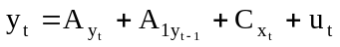
Spoż_{t} = b₁ Dnw_{t} + b₂Spoż_{t-1} + b₃ + u_{t}
Dnw_{t} = Spoż_{t} + Inw_{t}
┌ Y_{t} ┐ ┌ A ┐┌ Y_{t} ┐ ┌ A₁ ┐┌ Y_{t-1} ┐ ┌ C ┐┌ X_{t} ┐ ┌U_{t}┐
│Spoż_{t} │=│0 b₁││Spoż_{t}│+ │b₂ 0││Spoż_{t-1} │+ │0 b₃││Inw│+ │u_{t} │
│Dnw_{t} │ │1 0││Dnw_{t}│ │0 0││Dnw_{t-1} │ │1 0 ││ 1 │ │ 0 │
└ ┘ └ ┘└ ┘ └ ┘└ ┘ └ ┘└ ┘ └ ┘
Postać zredukowana modeli wielorównaniowych powstaje wtedy gdy rozwiążemy postać strukturalną modelu tak, aby zredukować jednoczesne związki między zmiennymi endogenicznymi.
y_{t} - Ay_{t} = A₁y_{t-1} + Cx_{t} + u_{t}
(I - A) y_{t} = A₁y_{t-1} +Cx_{t} + u_{t} /(I - A)⁻¹u_{t}
y_{t} = (I - A)⁻¹ A₁y_{t-1} + (I - A)⁻¹ Cx_{t} + (I - A)⁻¹ u_{t}
y_{t} = P₂y_{t-1} + P₁x_{t} + P₀u_{t}
P₂ - Charakteryzuje bezwładność systemu, a jej elementy mówią o tym jaka część jednostkowej zmiany zmiennej endogenicznej jest przez system przenoszona na zmienne endogeniczne w okresie następnym. Im mniejsze elementy P₂ tym słabiej system reaguje na to co działo się w przeszłości modelowanego systemu. W skrajnym przypadku elementy macierzy mogą zawierać same 0, co oznacza, że zmienne systemu w ogóle nie zależą od swojej przeszłości i reagują tylko na zmiany zmiennych egzogenicznych.
P₁ - Elementy nazywamy mnożnikami bezpośrednimi systemu i charakteryzują one siłę reakcji zmiennych endogenicznych na jednostkowe zmiany zmiennych egzogenicznych.
P₀ - Zawiera tzw. mnożniki względem zakłóceń a elementy charakteryzują siłę z jaką jednostkowe zakłócenia wybranego równania zmieniają, po przebiegnięciu przez cały system, wartość zmiennej objaśniającej. Informują o stopniu współzależności danej zmiennej objaśnianej z pozostałymi zmiennymi objaśnianymi.
Postać końcowa modelu wielorównaniowego jest uzyskiwana w wyniku eliminacji dynamicznych sprzężeń pomiędzy zmiennymi endogenicznymi, chodzi o wyeliminowanie wektora y_{t-1}.
y_{t} = P₂y_{t-1} + P₁y_{t} + P₀u_{t} = P₂ (P₂y_{t-2} + P₁x_{t-1} + P₀u_{t-1}) + P₁x_{t} + P₀u_{t} = P₂ [P₂ (P₂y_{t-3} + P₁x_{t-2} + P₀u_{t-2}) + P₁x_{t-1} + P₀u_{t-1}] + P₁x_{t} + P₀u_{t} = .................
Podstawianie opóźnionych wartości y_{t-τ} zakończymy dochodząc do obserwacji t = 0, po uporządkowaniu otrzymujemy postać końcową modelu:
y_{t} = P₂^{t}y₀ + (P₁x_{t} + P₂P₁x_{t-1} + P₂²P₁x_{t-2} + ... + P₂^{t-1}P₁x₁) + (P₀u_{t} + P₂P₀u_{t-1} + P₂²P₀u_{t-2} + ... + P₂^{t-1}P₀u_{t})
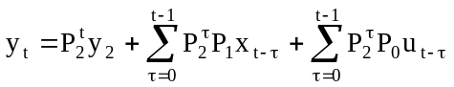
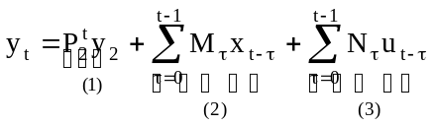
(1) - Reprezentuje zmieniające się w czasie wpływy wartości startowych zmiennych objaśniających (y₀).
(3) - Reprezentuje zbiorcze zakłócenie postaci końcowej.
(2) - Zawierają mnożniki dynamiczne zmiennych objaśniających względem zmiennych objaśniających. Mnożniki dynamiczne charakteryzują siłę z jaką zmiany w wartościach zmiennych objaśniających (x), które zaszły τ okresów wcześniej (w wstecz) wpływają na bieżące wartości zmiennych objaśnianych wektora T.

PRZYKŁAD dotyczący modelu Spoż i Dnw
Na podstawie danych dotyczących lat 1971-1979 oszacowano dwurównaniowy model spożycia i dochodów narodowych (podany wcześniej) w Polsce. I otrzymano następujące wyniki
┌ ┐ ┌ ┐┌ ┐ ┌ ┐┌ ┐ ┌ ┐┌ ┐ ┌ ┐
│Spoż_{t}│= │0 0,341399││Spoż_{t}│+ │0,522521 0││Spoż_{t-1}│+│0 0,082739││Inw│+│u_{t}│
│Dnw_{t}│ │1 0 ││Dnw_{t}│ │0 0││Dnw_{t-1} │ │1 0 ││ 1 │ │ 0│
└ ┘ └ ┘└ ┘ └ ┘└ ┘ └ ┘└ ┘ └ ┘
macierz
┌ ┐
I - A = │1 -0,341399│
│-1 1 │
└ ┘
┌ ┐
(I - A)⁻¹ = P₀ =│1,51837 0,51837│
│1,51837 1,51837│
└ ┘
┌ ┐
P₁ = (I - A)⁻¹C =│0,51837 0,125629│
│1,51837 0,125629│
└ ┘
┌ ┐
P₂ = (I - A)⁻¹A₁ =│0,79338 0│
│0,79338 0│
└ ┘

Postać zredukowana naszego modelu:
┌ ┐ ┌ ┐┌ ┐ ┌ ┐┌ ┐ ┌ ┐┌ ┐
│Spoż_{t}│=│0,79338 0││Spoż_{t-1}│+│0,51837 0,125629││Inw_{t}│+│1,51837 0,51837││u_{t}│
│Dnw_{t}│ │0,79338 0││Dnw_{t-1}│ │1,51837 0,125629││ 1 │ │1,51837 1,51837││ 0│
└ ┘ └ ┘└ ┘ └ ┘└ ┘ └ ┘└ ┘
Interpretacja mnożników bezpośrednich
Macierz P₁ - Przyrost inwestycji (Inw_{t}) o jednostkę (o 1 mld zł) przyniesie wzrost spożycia (Spoż_{t}) o 0,51837 mld zł, a dochodu narodowego o 1,51837 mld zł.
Nie interpretuje się mnożnika względem wyrazu wolnego.
Macierz P₂ - Jeżeli z jakichś powodów spożycie wzrośnie w pewnym okresie o jednostkę (o 1 mld zł), to z tytułu inergii reprezentowanej przez zmienną Spoż_{t-1}, spożycie w okresie następnym będzie o 0,79338 mld zł wyższe od poziomu bazowego, tzn. od poziomu na jakim ukształtowałoby się spożycie gdyby ten przyrost jednostkowy spożycia nie wystąpił, a dochód też będzie wyższy od 0,79338 mld zł.
Ponieważ nie występuje w modelu opóźniony dochód to odpowiadający jej mnożnik jest równy 0.
Macierz P₀ - Jeżeli zakłócenie równania spożycia wzrosłoby o jednostkę (o 1 mld zł), to w wyniku działania sprzężeń zwrotnych spożycie wzrosłoby o 1,51837 mld zł, czyli ponad połowę więcej niż wyniosło to nasze początkowe zakłócenie, oznacza to, że nasz model wzmacnia zakłócenia funkcji konsumpcji.

m_{τ} = m₀ - m₅
Macierz M_{τ} dla τ = 0 ma taką samą interpretację jak macierz P₁ mnożników bezpośrednich.
┌ ┐
M₀ = │0,51837 0,125629│
│1,51837 0,125629│
└ ┘
Mnożniki dynamiczne
┌ ┐
M₁ = P₂P₁ = │0,411264 0,099671│
│0,411264 0,099671│
└ ┘
┌ ┐
M₂ = P₂²P₁ = │0,326289 0,079077│
│0,326289 0,079077│
└ ┘
┌ ┐
M₃ = P₂³P₁ = │0,258871 0,062738│
│0,258871 0,062738│
└ ┘
┌ ┐
M₄ = P₂⁴P₁ = │0,205383 0,049775│
│0,205383 0,049775│
└ ┘
┌ ┐
M₅ = P₂⁵P₁ = │0,162947 0,039491│
│0,162947 0,039491│
└ ┘
M₁ - Oznacza jaki jest efekt wzrostu inwestycji po 1 roku tego wzrostu.
Interpretacja M₄
W czwartym roku po zwiększeniu inwestycji o 1 mld zł spożycie będzie wyższe o 0,205383 mld zł od poziomu bazowego, tzn. poziomu na jakim ukształtowałoby się spożycie, gdyby ten przyrost inwestycji nie wystąpił. W czwartym roku po zwiększeniu inwestycji o jednostkę wartość dochodu narodowego wzrośnie o 0,205383 mld zł do poziomu bazowego, tzn. poziomu na jakim ukształtowałby się dochód narodowy, gdyby ten przyrost inwestycji nie wystąpił.

SYMULACJA NA PODSTAWIE MODELU EKONOMETRYCZNEGO
Symulacja jest to badanie interesującego nas fragmentu rzeczywistości z pomocą eksperymentowania na modelu. Eksperymentowanie to polega na obliczaniu wartości zmiennych objaśnianych przy różnych dopuszczalnych wartościach zmiennych objaśniających lub różnych wartościach parametrów. Takie eksperymentowanie na modelu pozwala zorientować się jaka jest sprawność modelowanego modelu a to ułatwia wnioskowanie o zachowaniu się pewnego systemu ekonomicznego opisywanego przez model.
Symulacja może mieć dwojaki charakter:
- symulacja deterministyczna
to symulacja, w której pomija się składniki losowe modelu; operuje się wartościami oczekiwanymi zmiennych objaśnianych;
- symulacja stochastyczna
to symulacja, w której uwzględnia się składniki losowe i ich rozkłady.

Typowe zagadnienia symulacyjne:
- Symulacja ex post
Polega ona na obliczeniu prawdopodobnego ruchu zmiennych endogenicznych w czasie przy założeniu odmiennego od rzeczywistego kształtowania się niektórych zmiennych objaśniających.
- Porównywanie wariantów działania (lub symulacja ex ante)
Chodzi o odpowiedź na pytanie: jakie przewidywane skutki mogą wywołać różne warianty działania (różne wartości zmiennych objaśniających).
- Wariantowanie modelu (lub analiza wrażliwości)
Ocenia się tutaj wpływ zmiany wartości parametrów na końcowy rezultat (wartości zmiennych endogenicznych).
- Optymalne sterowanie
Chodzi o odpowiedź na pytanie: jakie wartości zmiennych egzogenicznych należy wybrać, aby opisywane przez model zmienne endogeniczne przebiegały według pożądanej trajektorii.

Symulacja na podstawie modeli jednorównaniowych
Załóżmy, że pewne przedsiębiorstwo wytwarza dobro A jako jedyny producent w kraju. Wysokie cło chroni tego producenta przed konkurencją towarów importowanych. Na podstawie danych z lat 1977-1994 oszacowano funkcję popytu na dobro A.
ŷ_{t} = 10 x_{1t}^{0,8} x_{2t}^{-1,8}
ln ŷ_{t} = 22026,5 + 0,8 ln x_{1t} - 1,8 ln x_{2t}
R² = 0,92
Jaka wielka powinna być produkcja dobra A w 1996 roku, aby nie powstały jego zapasy. Z badań dotychczasowych wiadomo, że wartość dochodów i cen w 1996 roku będą się zmieniać w następujących przedziałach:
┌ ┐
X_{1t} = │2500 2700│
└ ┘
┌ ┐
X_{2t} = │5 6│
└ ┘
x_{1t} - przeciętne realne roczne dochody na jednego mieszkańca w zł/osobę
x_{2t} - cena dobra A w zł/szt.
ŷ_{t} - popyt na dobro A
I x_{1t} = 2500 x_{2t} = 5 → y_{t} = 288,5
II x_{1t} = 2700 x_{2t} = 5 → y_{t} = 306,9
III x_{1t} = 2500 x_{2t} = 6 → y_{t} = 207,8
IV x_{1t} = 2700 x_{2t} = 6 → y_{t} = 221,0

Symulacja na podstawie modeli wielorównaniowych
Postać tego modelu nie da się łatwo zapisać w postaci macierzowej
y_{t} = ƒ(y_{t}; y_{t-1}; x_{t}) + u_{t}
to symulacja na podstawie modeli wielorównaniowych sprowadza siew do wyznaczenia rozwiązań modelu, tj. trajektorii po których biegną zmienne objaśniane (endogeniczne) warunkowo względem wybranych zmiennych egzogenicznych.

Algorytm Gaussa - Seidela (lub metoda numeryczna, metoda wyznaczania kolejnych rozwiązań modelu)
Metodę tę stosujemy w kolejnych okresach czasu w sposób, który przypomina przepływ bodźców przez równania modelu, stąd nazwa symulacja modelu, czyli naśladowanie działania modelowego systemu.
Krok 1 Wybieramy wartości zmiennych objaśniających pierwszego równania modelu i wyznaczamy pierwsze przybliżenie wartości zmiennej objaśnianej.
ŷ_{t} = ƒ(y_{t}; y_{t-1}; x_{t})
Krok 2 Polega na powtórzeniu postępowania z kroku 1. w stosunku do kolejnych równań modelu z tą różnicą jednak, że jeżeli wśród zmiennych objaśniających znajdzie się zmienna, dla której wyznaczyliśmy przybliżenie już wcześniej (na podstawie poprzednich równań) to wykorzystujemy je jako wartości zmiennych objaśniających.
Krok 3 Po dojściu do ostatniego równania sprawdzamy, czy otrzymane dla zmiennych endogenicznych przybliżenia różnią się dostatecznie mało
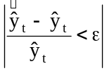
Jeżeli ten warunek jest spełniony to przyjmuje się, że to przybliżenie (rozwiązanie) wynosi 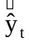.
Jeżeli ten warunek nie jest spełniony to wraca się do punktu 1 i wykonuje się całą procedurę od początku, a wartości startowe przyjmują wartości otrzymane w ostatnim przybliżeniu.

Prognozy spożycia otrzymane przez symulacje
Rok | Symulacja | Rzeczywiste spożycie | Błąd ex post | Względny błąd ex post
1986  1987  1988  1989 | 5,57  5,66  5,77  5,90 | 5,8  6,0  6,2  6,1 | 0,229  0,342  0,425  0,200 | 3,95%  5,70%  6,86%  3,28%

Prognozy dochodu narodowego otrzymane przez symulacje
Rok | Symulacja | Rzeczywiste spożycie | Błąd ex post | Względny błąd ex post
1986  1987  1988  1989 | 7,17  7,15  7,47  7,69 | 7,4  7,5  7,9  7,9 | 0,229  0,342  0,425  0,200 | 3,10%  4,56%  5,59%  2,53%

W ten sposób można wyznaczyć prognozę przez symulacje.
Poprzez symulacje możemy otrzymać rozwiązanie postaci zredukowanej i końcowej modelu. Rozwiązanie postaci zredukowanej modelu otrzymujemy w symulacji statystycznej, w której za opóźnione wartości zmiennych endogenicznych (y_{t-1}) bierzemy wartości, które zrealizowały się w próbie. W związku z tym można ją zrealizować dla obserwacji objętych próbą lub wykraczających poza nią o jeden okres. Rozwiązanie postaci końcowej modelu otrzymuje się w symulacji dynamicznej, tzn.. takiej, w której za opóźnione wartości zmiennych endogenicznych przyjmuje się wartości wyliczone w poprzednim okresie (poprzedniej iteracji)
ŷ_{t} = ƒ(ŷ_{t}; ŷ_{t-1}; x_{t})
Symulację dynamiczną stosuje się dla obserwacji wykraczających poza próbę wiele okresów naprzód, czyli można w ten sposób realizować prognozowanie na wiele okresów naprzód.
Wyznaczanie mnożników przez symulacje
Mnożnik (parametr postaci końcowej modelu) jest w istocie pochodną systemu względem zmiennej egzogenicznej (objaśniającej)
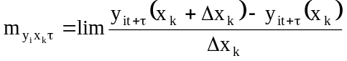
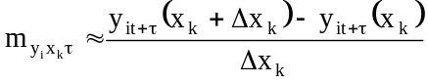
y_{it+τ}(x_{k} + ∆x_{k}) - rozwiązanie systemu opartego na zmiennej x_{k}, która τ okresów wcześniej została zmieniona o pewną wielkość (inaczej rozwiązanie zaburzone)
y_{it+τ}(x_{k}) - rozwiązanie systemu opartego na zmiennej x_{k}, która τ okresów wcześniej nie została zmieniona o pewną wielkość (inaczej rozwiązanie nie zaburzone)
Różnica między rozwiązaniem zaburzonym a rozwiązaniem nie zaburzonym po podzieleniu przez ∆x_{k} stanowi aproksymację (przybliżenie) mnożnika bezpośredniego dla okresów, w których nastąpiła zmiana wartości zmiennej x_{k} oraz mnożników dynamicznych dla pozostałych okresów.

W odniesieniu do naszego modelu wprowadzono w 1984 roju wzrost inwestycji o 10%.
Rok | Rozwiązanie zaburzone Spoż | Rozwiązanie nie zaburzone Spoż | M_{Spoż}
1984  1985  1986  1987  1988  1989 | 5,39  5,48  5,59  5,68  5,79  5,92 | 5,36  5,45  5,57  5,66  5,77  5,90 | 0,18  0,16  0,14  0,13  0,12  0,11

Interpretacja: Wzrost inwestycji w 1984 roku o jednostkę (1 mld zł) daje wzrost spożycia o 0,18 mld zł. Po roku od wprowadzenia wzrostu inwestycji występuje wzrost spożycia o 0,16 mld zł w stosunku do poziomu bazowego, czyli poziomu jaki osiągnęlibyśmy gdyby przyrost inwestycji nie wystąpił.

